**-SETOR DE PSICOLOGIA – Psicóloga Joslaine Kelly Santos Fagundes**

Relatório de evidências realizadas pelo setor de psicologia junto aos acolhidos do Lar São Vicente de Paulo no mês de DEZEMBRO/2023.

Durante o mês de dezembro, foram realizadas escuta terapêutica e acolhimento direcionada a cada pessoa. Essa prática é comum do setor de psicologia todos os dias trabalhados, sendo imprescindível realizar esse atendimento periodicamente, atentando aos acolhidos que muitas vezes tem mais resistência para procurar pela profissional por conta própria. Foram realizadas resolução de conflitos internos de relacionamento ou comportamento e, alguns ainda continuam em acompanhamento. Casos como esse e demais demandas que surgem diariamente sendo pessoais ou de cunho comportamental, são passados pela equipe ou pelos próprios moradores e são sempre tratados com prioridade.

Nesse mês, o foco das ações foi voltado para o entretenimento e estimular a convivência em grupo, no seio familiar e na comunidade, inclusive. Realizamos passeios na primeira semana de dezembro até o Centro de Lazer do município, com dois grupos de acolhidos, com objetivo de proporcionar um momento diferente, externo ao lar e descontraído. Nesse passeio, fizemos um piquenique e dinâmicas com bola, novelo de linha, jogo de perguntas, entre outras com o auxílio e acompanhamento da fisioterapeuta e enfermeira da OSC.

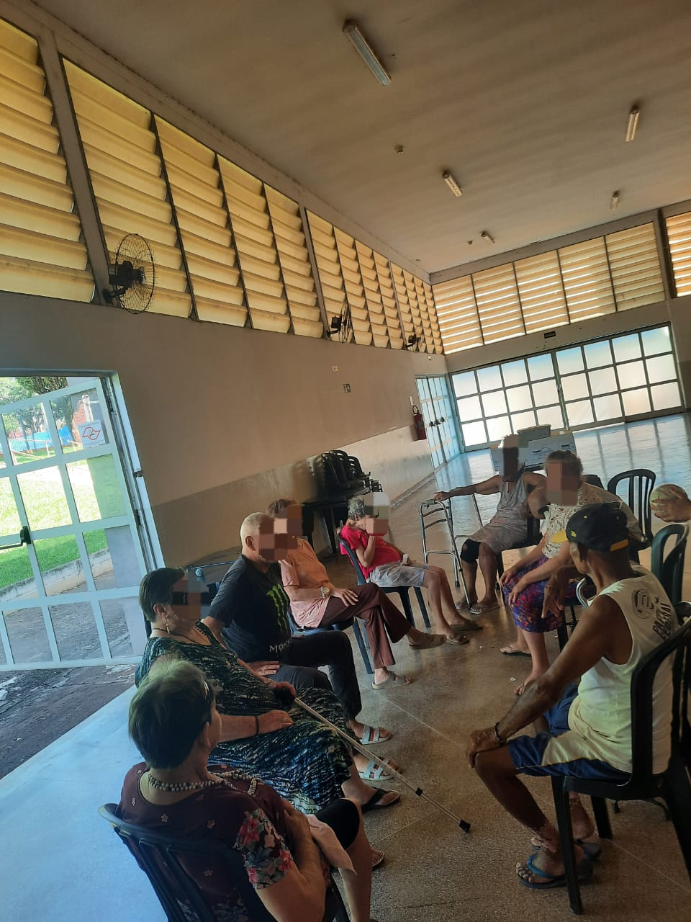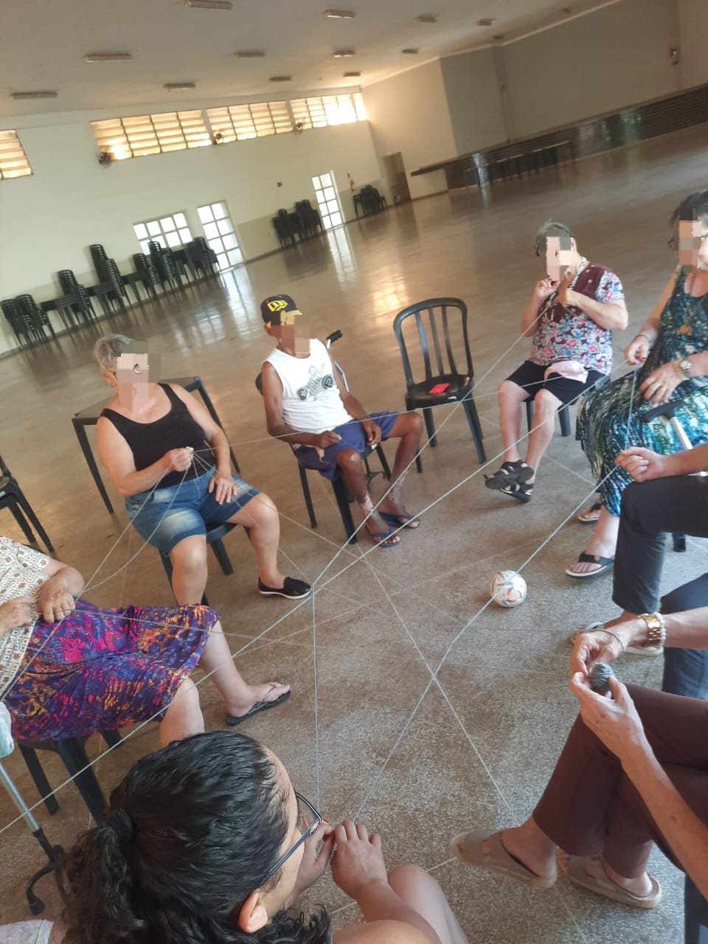

Ao longo do mês, os acolhidos da enfermaria foram escutados um a um, dentro das suas possibilidades e avaliações a longo prazo tem sido realizadas para que possamos pensar juntos, em equipe nas melhores estratégias de cuidado e estimulação para os mesmos.

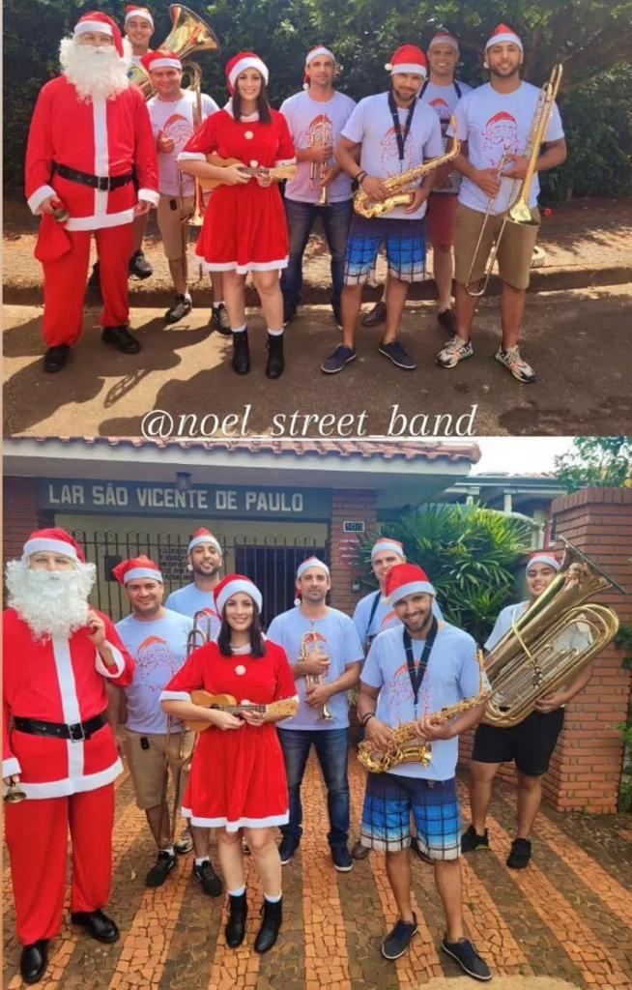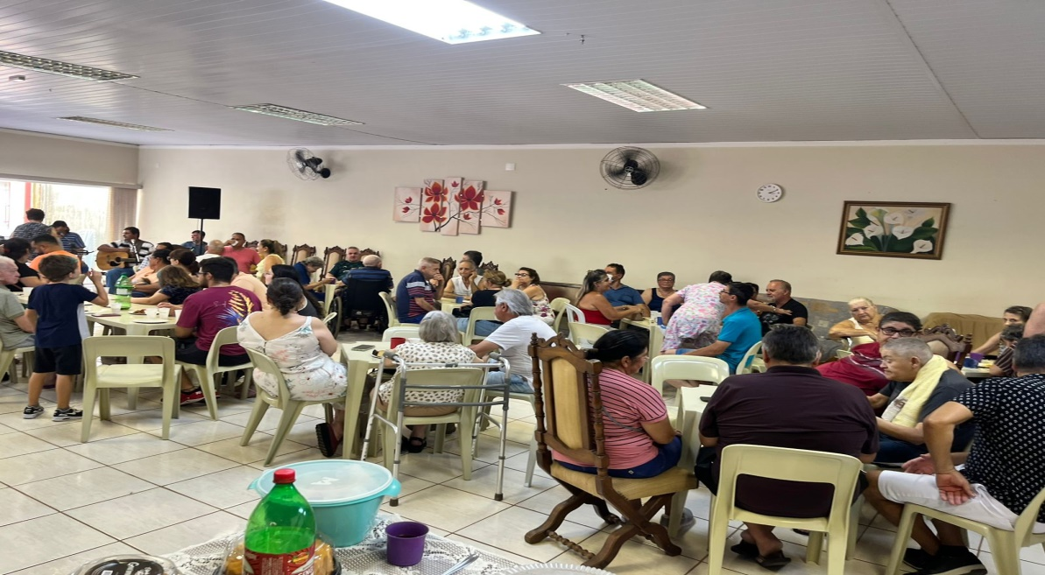No dia 10, foi realizada uma festa de confraternização e comemoração ao findar do ano com todos os familiares e funcionários. Esse evento é bastante agradável e esperado pelos acolhidos, uma vez que ficam todos juntos, com música ao vivo e pratos diferentes trazidos pelos convidados. Ficamos em um ambiente alegre e muito memorável. Tomamos o cuidado de convidar pessoas conhecidas e amigos para fazer companhia à alguns acolhidos que não possuem familiar próximo de referencia, assim, nenhum deles ficam sem receber alguém como convidado nesse dia. Nessa mesma comemoração, além de contarmos com música ao vivo, também tivemos a participação da Banda Noel Street que entrou tocando e alegrando com clima natalino em suas canções e com a presença do Papai Noel.

Nos dias 18 e 19, foi realizado um momento de músicas natalinas, uma das letras foi impressa e entregue aos acolhidos para que seguissem e cantassem juntos. Eles gostaram bastante e participaram ativamente, após essa atividade, colocamos a letra da música e símbolos no painel para relembrarmos. No dia 20, foi realizada nas dependência da entidade a celebração religiosa católica, através da missa, no são de festas.

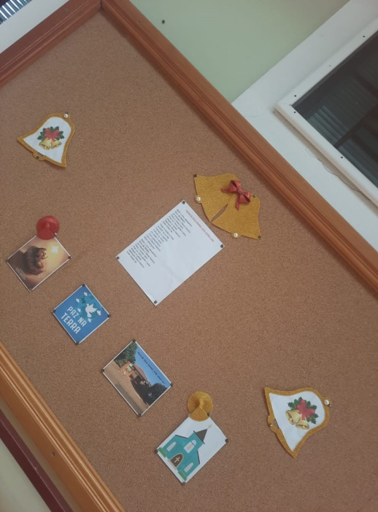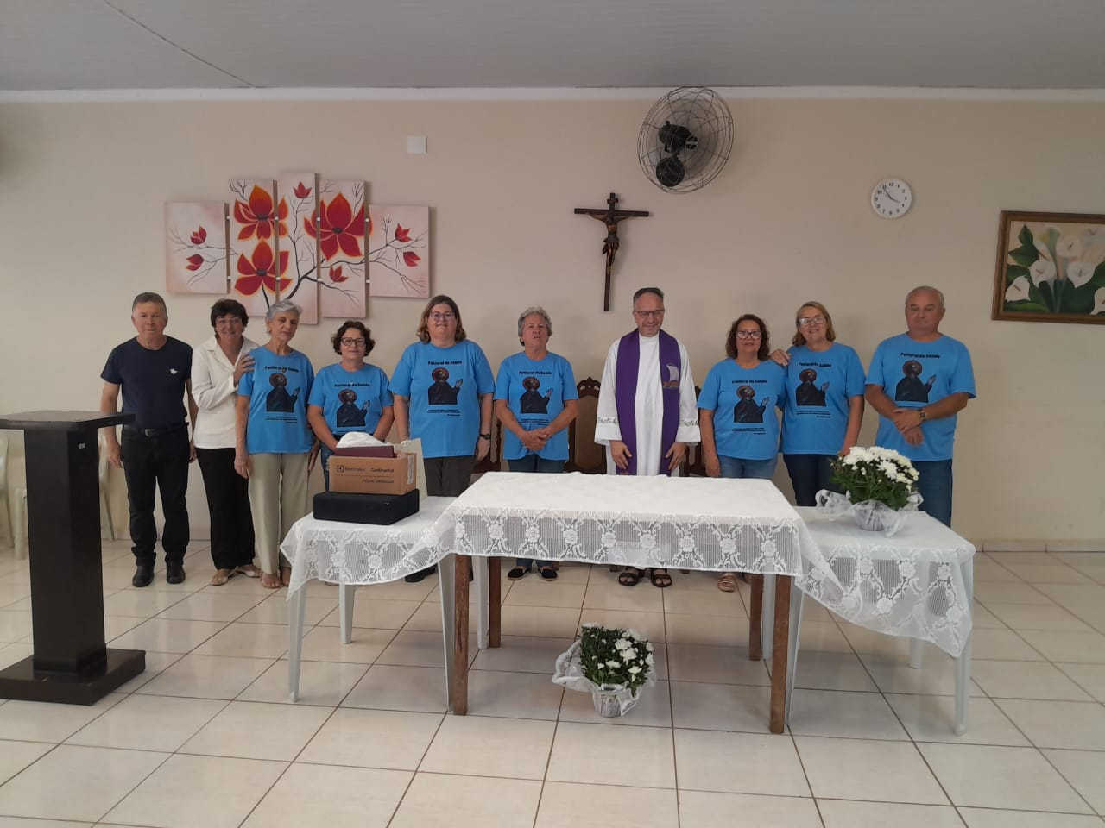

No dia 27, em conjunto com a fisioterapeuta, realizamos uma atividade com todos os acolhidos da entidade. Tem uma parede recém-construída e pintada de branco próximo à enfermaria. Com isso, tivemos a ideia de carimbar as mãos de cada acolhido, coloridas nessa parede. Foi um momento que causou divertimento e curiosidade entre os acolhidos. Essa atividade gerou novos assuntos e risadas no momento da realização da atividade. Posteriormente, marcaremos o nome de cada acolhido embaixo da marca de sua mão.

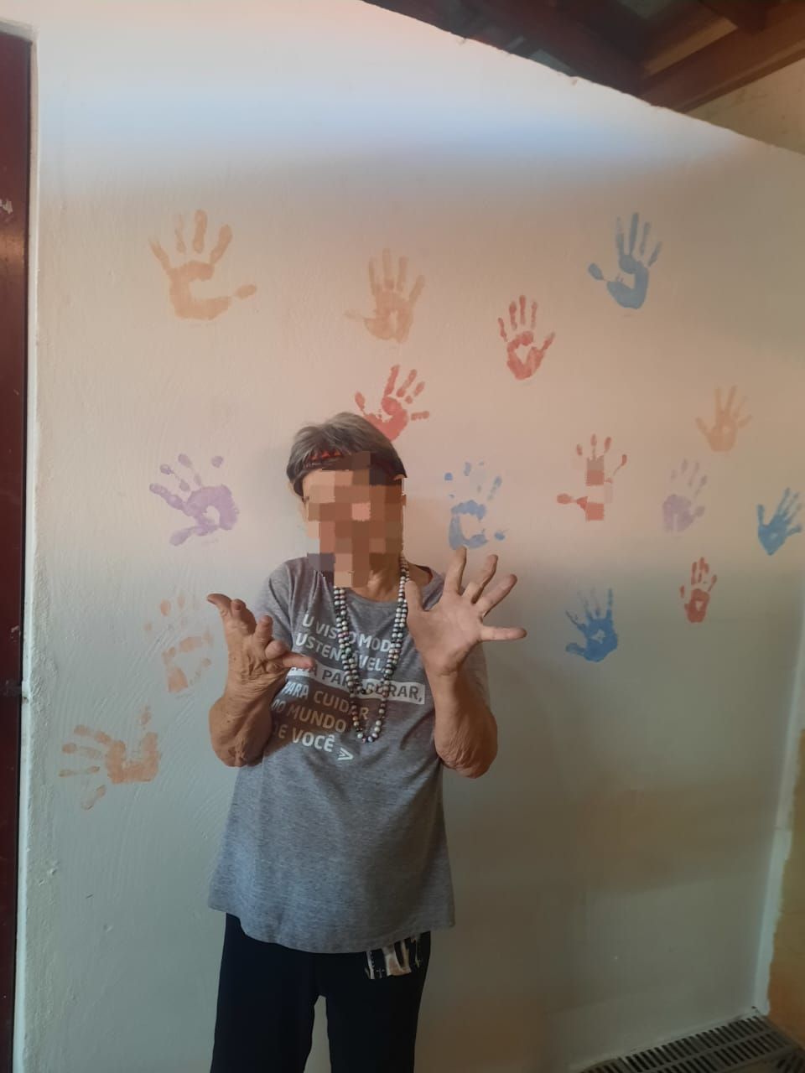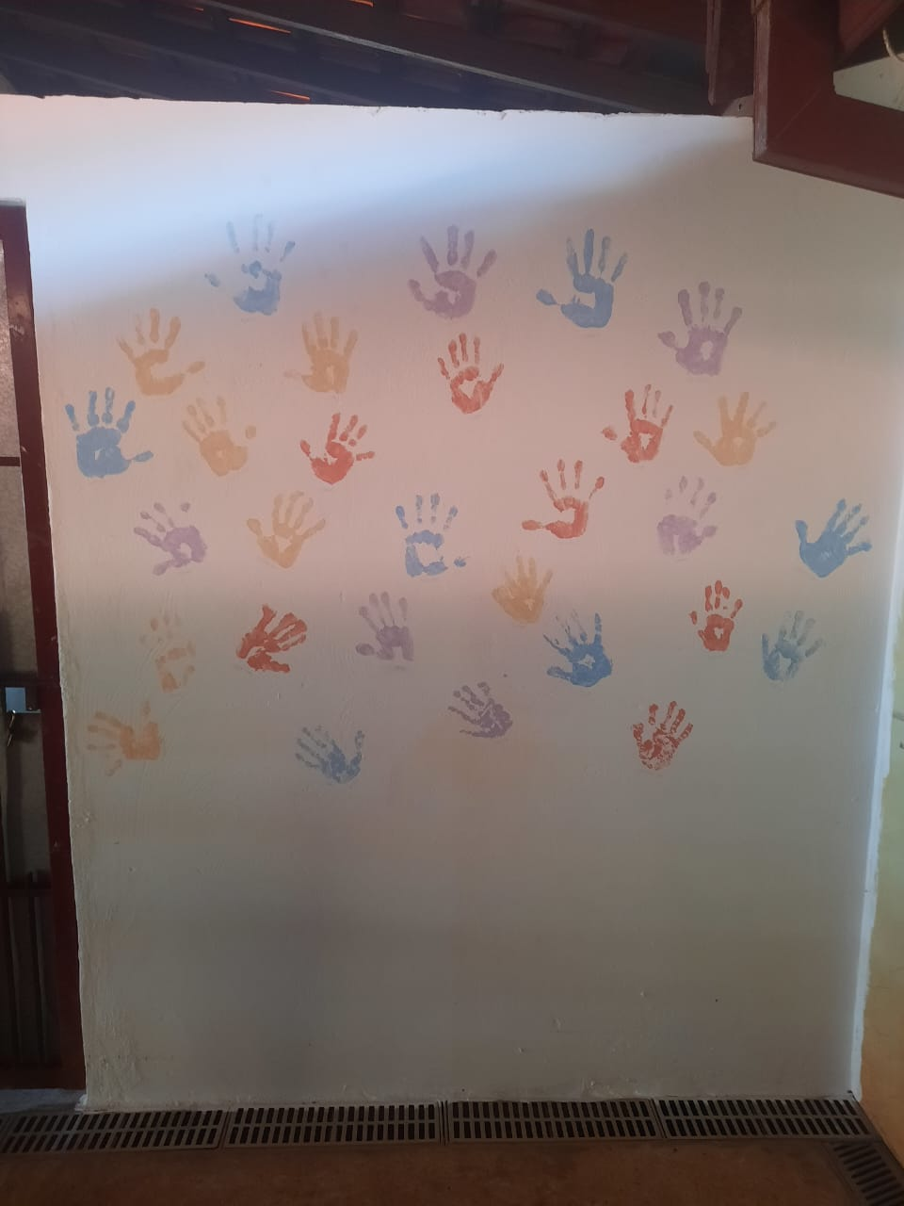

Também foram realizadas chamadas de vídeos/ligações e contato com os familiares e amigos conhecidos dos acolhidos através do celular para manutenção e fortalecimentos dos vínculos entre as partes. Algumas visitas presenciais foram agendadas ao longo do mês para aqueles familiares e amigos que não têm a possibilidade de virem aos domingos.

Ao final do mês, podemos concluir que todas as metas e objetivos foram alçados e tivemos 100% dos acolhidos envolvidos em algum tipo de atendimento psicológico. Bem como a equipe também foi orientada e realizamos discussão dos casos sempre que se fez necessário.

Iracemápolis, 05 de dezembro de 2023

Lar São Vicente de Paulo

Joslaine Kelly Santos Fagundes

Psicóloga - CRP 06/132.369